**UNIVERSIDAD NACIONAL DE CORDOBA**

**Facultad de Ciencias Exactas, Físicas y Naturales**



Materia: Higiene y Seguridad

Informe: Incendio

Carrera: Ingeniería Civil

INTEGRANTES:

* Belloti, Mariana
* Molinari, Emiliano
* Quijanes, Pamela
* Salez, Mariana

2° Semestre -2018

**INTRODUCCIÓN:**

La protección contra incendios comprende el conjunto de condiciones de construcción, instalación y equipamiento que se deben observar tanto para los ambientes como para los edificios, aún para trabajos fuera de éstos y en la medida en que las tareas los requieran.

Los objetivos a cumplimentar por la ley son los siguientes:

1. Dificultar la iniciación de incendios.

2. Evitar la propagación del fuego y los efectos de los gases tóxicos.

3. Asegurar la evacuación de las personas.

4. Facilitar el acceso y las tareas de extinción del personal de bomberos.

5. Proveer las instalaciones de detección y extinción.

**FUEGO:**

Emisión de luz y calor producida por la combustión de una materia.

Para que haya fuego debe haber tres elementos esenciales:

* **Comburente**: Por lo general este papel lo cubre el oxígeno del aire.
* **Combustible**: materia capaz de arder y que con ello se oxida. Pueden ser distintos materiales como maderas, plásticos, papeles, textiles, etc.
* **Energía de activación**: También llamado foco de ignición, es la fuente proveedora de energía. Estos pueden ser: Energia tèrmica, energia electrica, energia mecanica, energia nuclear, etc

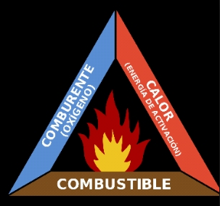

Siempre que falte alguno de estos elementos no se va a producir el fuego.

**CLASES DE FUEGO:**

**Clase A:** son los originados por la combustión de sólidos comunes que comienzan a carbonizarse y terminan convertidos en cenizas, tales como la madera, papeles, gomas, plásticos, etc.; cuya extinción se logra con enfriamiento. El agente extintor es el agua, se emplean matafuegos 1A, 2A, 3 A, que tienen 1, 2, 3 unidades extintoras de capacidad.

**Clase B:** son los originados por líquidos o pastas semilíquidas que al romperse el recipiente que los contiene se derraman extendiéndose por el suelo, como ser: grasas, pinturas, ceras, gases, etc., cuya extinción se logra por sofocación.

**Clase C:** Fuego sobre materiales e instalaciones sometidos a la corriente eléctrica. El mejor agente extintor para las clases de fuego B y C es el gas carbónico: anhídrido carbónico CO2. También puede utilizarse cierto polvo químico seco, bicarbonato de sodio y diversas clases de espumas. El agua es contraproducente.

**Clase D:** Fuego sobre metales que en ciertas circunstancias son combustibles como el magnesio, potasio, sodio, etc., en cuya extinción no puede utilizarse ninguno de los agentes convencionales, sino polvos especiales para cada uno de ellos.

**Clase K:** Fuego que se origina a partir de la combustión de aceites vegetales o animales, para este tipo de fuego, se utiliza un extintor con una solución de acetato de potasio que enfría y aísla el combustible del oxígeno.

**Simbología empleada**

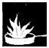http://www.fistoray.com.ar/pics/fis-pic-03a.gifhttp://www.fistoray.com.ar/pics/fis-pic-03b.gifhttp://www.fistoray.com.ar/pics/fis-pic-03c.gif 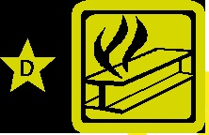

**INCENDIO:**

Ocurrencia de fuego no controlada que puede afectar aquello que no está previsto que se queme. El incendio puede afectar a personas y objetos.

**Causas de los incendios**

* Eléctricas
* Cigarrillos y fósforos
* Líquidos inflamables y combustibles
* Falta de orden y aseo
* Fricción
* Chispas mecánicas
* Superficies calientes
* Llamas abiertas
* Chispas de combustión
* Corte y soldadura.
* Falta de equipos contra incendios e inspecciones

**Marco Legal**

Ley de higiene y seguridad (ley19587)

Decreto 351/79, anexo VII

**Curva de incendio Natural**

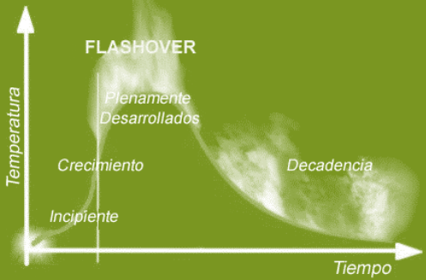

En la curva gaussiana se distinguen las siguientes partes:

* Ignición
* Crecimiento
* Flashover
* Incendio acelerado
* Decrecimiento

**Ignición:** periodo en donde los elementos capaces de provocar la combustión comienzan a interactuar. En este punto el incendio es pequeño y generalmente se restringe al material que primero se incendia. La combustión gozara de libre aporte de oxígeno.

**Crecimiento:** después el fuego va creciendo en una propagación horizontal muy lenta debido a que la mayor parte de la energía generada ira hacia arriba producto de las corrientes de convección y solo un poco de la energía de transmite por radiación. Inicialmente el techo absorberá una parte importante de la energía de los gases pero a medida que sus temperaturas se vayan aproximando entre sí, la perdida de energía ira disminuyendo y la temperatura de los gases acumulados en el techo ira aumentando, así como el espesor.

**Flashover:** es la transición entre el crecimiento y el incendio totalmente desarrollado. Durante esta etapa las condiciones del reciento varían muy rápidamente. Estos cambios se producen en la medida que el incendio pasa de estar controlado por la combustión a arder en primer lugar hasta que se extienden a todas las superficies de materiales combustibles dentro del recinto. La capa de gases calientes que se desarrolla a nivel de techo durante la etapa de crecimiento provoca calor radiante sobre los materiales combustibles lejanos al origen del incendio.

**Incendio totalmente desarrollado**: los combustibles incendiados están liberando la máxima cantidad de calor posible por las fuentes de ignición disponibles. Esta etapa está controlada por la ventilación.

**Decrecimiento**: en la medida que el fuego consume el combustible disponible, la cantidad de calor liberado comienza a disminuir. Una vez que el incendio se convierte en controlado por el material combustible, la cantidad de fuego disminuye y la temperatura dentro del recinto comienza a descender.

**PROTECCIONES CONTRA INCENDIO:**

**Preventivo:** evitar que se origine el incendio analizando los elementos susceptibles

**Pasivo:** impedir la propagación con la adecuada separación de los ambientes

**Activo:** extinción del incendio

**RESISTENCIA AL FUEGO DE LOS MATERIALES CONSTRUCTIVOS:**

Tiempo durante el cual los materiales o elementos constructivos, estando sometidos a efectos de un incendio, conservan las cualidades funcionales que tienen asignadas en el edificio.

De acuerdo a su resistencia al fuego los elementos constructivos se clasifican con un número que indica el tiempo en minutos en que mantienen sus propiedades como tal, precedidos de una letra “F”:

Puerta F 60 Resistencia al fuego 60 min

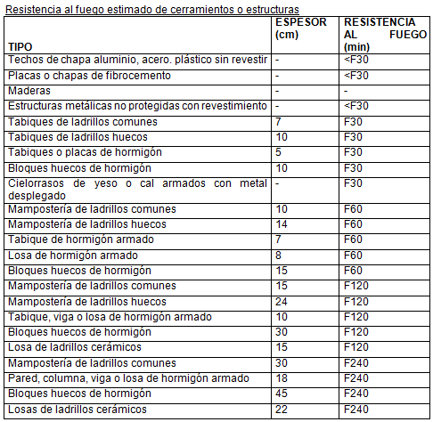

Cómo el material colabora como iniciador y propagador del fuego y en su desarrollo. Se debe analizar las propiedades del material:

* + - Inflamabilidad
    - Combustibilidad
    - Carga térmica
    - Velocidad de propagación de llama
    - Goteo del material fundido
    - Producción de humo
    - Producción de gases

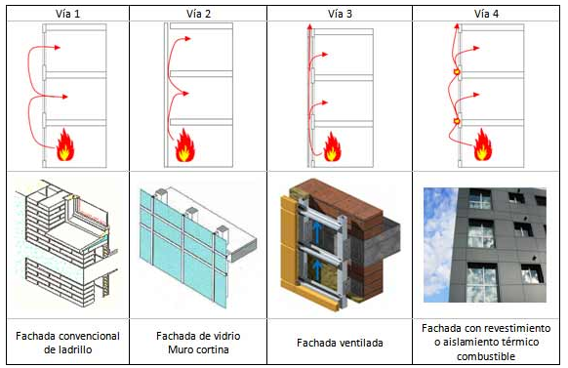

Propagación externa de incendio

Vías de propagación de incendio y tipos de fachadas

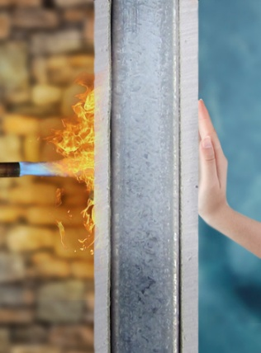**MURO CORTAFUEGO:**

Muro construido con materiales de resistencia al fuego, similares a lo exigido al sector de incendio que divide. Deberá cumplir asimismo con los requisitos de resistencia a la rotura por compresión, resistencia al impacto, conductibilidad térmica, relación entre altura, espesor y disposiciones constructivas que establecen las normas respectivas.

En el último piso el muro cortafuego rebasará en 0,50 metros por lo menos la cubierta del techo más alta que requiera esta condición. En caso de que el local sujetó a esta exigencia no corresponda al último piso, el muro cortafuego alcanzará desde el solado de esta planta al entrepiso inmediato correspondiente.

Las aberturas de comunicación incluidas en los muros cortafuego se obturarán con puertas dobles de seguridad contra incendio (una a cada lado del muro) de cierre automático.

La instalación de tuberías, el emplazamiento de conductos y la construcción de juntas de dilatación deben ejecutarse de manera que se impida el paso del fuego de un ambiente a otro.

**RIESGO DE INCENDIO:**

Número adimensional, que permite considerar diversas categorías, en virtud de los materiales empleados con relación a su comportamiento ante el fuego.

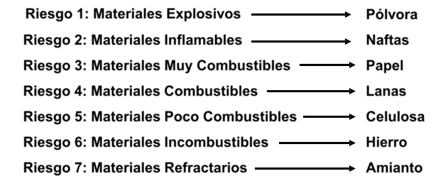

La ley establece distintos tipos de riesgos para los sectores de incendio en función de:

* **Actividad Predominante** desarrollada dentro del mismo:

Residencial, Administrativo, Comercial, Industrial, Depósito, Espectáculos, Cultura.

* **Materiales Contenidos,** clasificados de acuerdo a su comportamiento frente al fuego:
  + “**Explosivo** = Riesgo 1: sustancia o mezcla de sustancias susceptibles de producir en forma súbita, reacción exotérmica con generación de grandes cantidades de gases. Ej.: nitro derivados orgánicos, pólvora, etc.”
  + “**Inflamable** = Riesgo 2: líquidos que pueden emitir vapores que, mezclados en proporciones adecuadas con el aire, originan mezclas combustibles. Ej.: alcohol, nafta, acetona, (<40°C) kerosén, aguarrás, (41°C - 120°C), etc.”
  + “**Muy Combustible** = Riesgo 3: materias que expuestas al aire puedan ser encendidas y continúen ardiendo una vez retirada la fuente de ignición. Ej.: hidrocarburos pesados, madera, papel, tejidos de algodón, etc.”
  + “**Combustible** = Riesgo 4: materias que pueden mantener la combustión aún después de suprimida la fuente externa de calor; por lo general necesitan un abundante flujo de aire. Ej.: plásticos, cueros, lanas, etc.”
  + “**Poco Combustible** = Riesgo 5: materias que se encienden al ser sometidas a altas temperaturas, pero cuya combustión invariablemente cesa al ser apartada la fuente de calor. Ej.: Celulosas artificiales, etc.”
  + “**Incombustible** = Riesgo 6: materias que al ser sometidas al calor o llama directa, pueden sufrir cambios en su estado físico, acompañados o no por reacciones químicas endotérmicas, sin formación de materia combustible alguna. Ej.: hierro, plomo, etc.”
  + • “**Refractario** = Riesgo 7: materias que, al ser sometidas a altas temperaturas, hasta 1500 °C, aún durante períodos muy prolongados, no alteran ninguna de sus características físicas o químicas. Ej.: amianto, ladrillo refractario.”

De acuerdo a los materiales y al tipo de actividad predominante se determina el riesgo de incendio de un local de acuerdo a la siguiente tabla:

|  |  |  |  |  |  |  |  |
| --- | --- | --- | --- | --- | --- | --- | --- |
| Actividad Predominante | Clasificación de los materiales según su combustión | | | | | | |
| Riesgo | Riesgo | Riesgo | Riesgo | Riesgo | Riesgo | Riesgo |
| 1 | 2 | 3 | 4 | 5 | 6 | 7 |
| Residencial | NP | NP | R3 | R4 | - | - | - |
| Administrativo |
| Comercial | R1 | R2 | R3 | R4 | R5 | R6 | R7 |
| Industrial Depósito |
| Espectáculos | NP | NP | R3 | R4 | - | - | - |
| Cultura |

NP: No Permitido

**SECTOR DE INCENDIO:**

Objetivos de la sectorización: Evitar la propagación del incendio, por el interior y exterior del edificio, mediante la creación de los sectores de incendio para confinarlo.

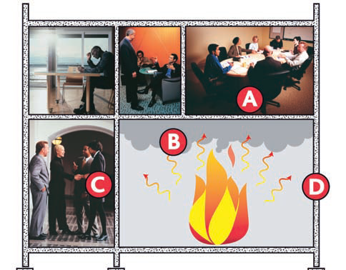

La estructura debe:

A – Conservar su capacidad portante;

B – Proteger a las personas del humo y gases nocivos;

C – Aislar a las personas del calor;

D – Facilitar la intervención de los bomberos

Sector de Incendio: Local o conjunto de locales, delimitado por muros y entrepisos de resistencia al fuego acorde con el riesgo y carga de fuego que contiene, comunicado con un medio de escape.

Características de los sectores de incendio:

* Interposición de elementos delimitadores resistentes al fuego entre sectores
* Limitación de la combustibilidad de los elementos constructivos que lo componen.
* Garantía de estabilidad de la estructura durante un tiempo determinado.

Sectores a establecer:

*Por fraccionamiento del riesgo

-Uso/establecimiento

-Locales de riesgo especial

-Elementos que facilitan la propagación vertical (escaleras)

*Por configuración de la sectorización

-Horizontal

-Vertical

-Mixta

Condiciones establecidas en la Ley:

* + - **Abarque máximo del sector de incendio**: Una planta
    - **Control de propagación vertical:** conexiones verticales que impidan el paso del fuego, gases o humo de un piso a otro
    - **Control de propagación horizontal**: dividir el sector de incendio, de acuerdo al riesgo con muros cortafuego, aberturas de paso con puertas de seguridad contra incendio y cierre automático.
    - Todo sector de incendio deberá **comunicarse en forma directa** con un medio de escape.

**CARGA DE FUEGO:**

Peso en madera por unidad de superficie (kg/m2) capaz de desarrollar una cantidad de calor equivalente a la de los materiales contenidos en el sector de incendio.

* Define la “magnitud” que tendrá un incendio.
* En el caso de materiales líquidos o gaseosos contenidos en tubería, barriles o depósito, se los consideraran como uniformemente distribuidos sobre la superficie del sector de incendio.

Ejemplo de cálculo:

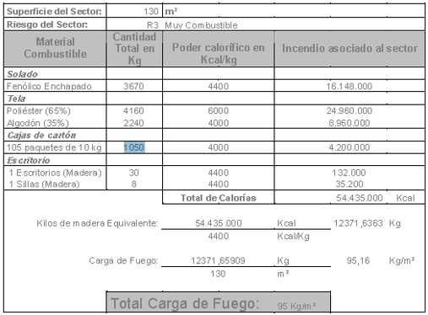

**MEDIOS DE ESCAPE:**

Constituye una línea de tránsito para evacuación rápido y seguro.

En un edificio de uno o más niveles el medio de escape está constituido por:

1) Una ruta horizontal, desde cualquier punto del piso hacia la salida o escalera más cercana.

2) Una ruta vertical, que será la escalera.

3) Una tercera constituirá, si nos encontramos en un edificio, en la ruta de escape entre la escalera y la salida más cercana de la edificación.

La distancia máxima a caja de escalera, desde cualquier punto del sector de incendio es de 40m y máximo 20m desde un subsuelo.

**Ancho del medio de escape**

Distancia entre los zócalos del medio de escape.

Se expresará en unidades de anchos de salida que tendrán 0,55 m. cada una, para las dos primeras y 0,45 m. para las siguientes, para edificios nuevos. Para edificios existentes, donde resulten imposibles las ampliaciones se permitirán anchos menores, de acuerdo al siguiente cuadro:

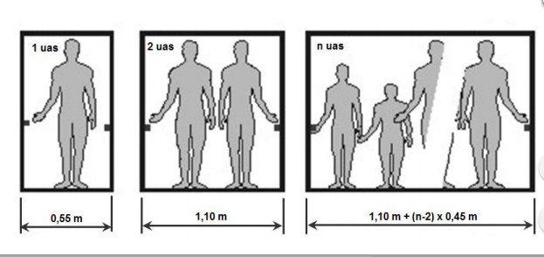

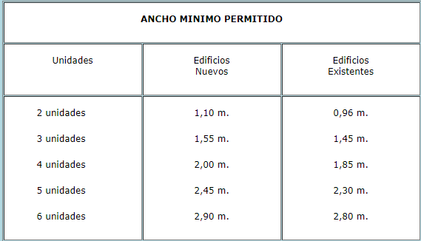



n= N/100, N=número total de personas a evacuar, según el sector de incendio, calculadas según el factor de ocupación.

**CAJA DE ESCALERA:**

Es un medio de evacuación seguro para las personas y se encargar de aislar los pisos para evitar el movimiento vertical del humo, gases y calor.

* Serán construidas en material incombustible y con muros de resistencia al fuego según el mayor riesgo existente.
* Puerta de doble contacto, con apertura hacia el interior de la caja.
* Deberá estar claramente señalizada e iluminada permanentemente.
* Deberá estar libre de obstáculos y no se permite acceso a otro servicio a través de ellas.
* Los descansos tendrán el mismo ancho que el de la escalera
* Ninguna escalera podrá en forma continua seguir hacia el subsuelo.
* Las cajas de escalera que sirvan a seis o más niveles deberán ser presurizadas.

**Presurización**

Es un sistema de ventilación mecánica donde se instala un conjunto de motoventiladores, que inyectan aire en la caja de escalera generando una sobrepresión, para evitar la infiltración de humo en caso de incendio.

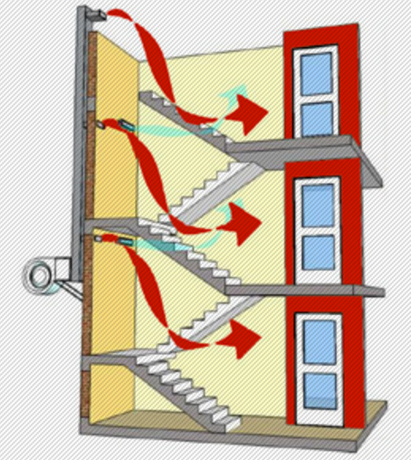

**Escalera de exteriores**

Las escaleras auxiliares exteriores deberán reunir las siguientes características:

Serán construidas con materiales incombustibles.

Se desarrollarán en la parte exterior de los edificios, y deberán dar directamente a espacios públicos abiertos o espacios seguros.

Los cerramientos perimetrales deberán ofrecer el máximo e seguridad al público a fin de evitar caídas.

**LAS EDIFICACIONES DEBEN CUMPLIR CIERTAS CONDICIONES:**

Conforme a lo establecido en la Ley 19.587 de Higiene y Seguridad en el Trabajo ­Capítulo 18, los edificios deben cumplir con dos tipos de condiciones, asociadas a la protección pasiva. Estas condiciones son:

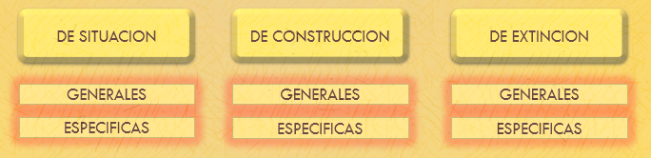

**Condiciones de situación:** constituyen requerimientos específicos respecto del emplazamiento del edificio (relación del edificio con el barrio, los vecinos, la zona de la ciudad, ubicación en el predio) y los accesos al edificio.

* Condiciones generales
* Si la edificación se desarrolla en pabellones, se dispondrá que el acceso de los vehículos del servicio público de bomberos, sea posible a cada uno de ellos.
* Condiciones específicas
* S1: El edificio se situará aislado de los predios colindantes y de las vías de tránsito y en general, de todo local de vivienda o de trabajo. La separación tendrá la medida que fije la Reglamentación vigente y será proporcional en cada caso a la peligrosidad.
* S2: Cualquiera sea la ubicación del edificio, estando éste en zona urbana o densamente poblada, el predio deberá cercarse preferentemente (salvo las aberturas exteriores de comunicación), con un muro de 3,00 m. de altura mínima y 0,30 m. de espesor de albañilería de ladrillos macizos o 0,08 m. de hormigón.

**Condiciones de construcción:** constituyen reglas a observarse en la disposición de los locales, en las características de las paredes, en las dimensiones de las puertas y vías de escape y en los materiales a emplear según el riesgo de incendio de los locales.

* Condiciones generales
* Elementos constructivos limitantes de sector de incendio deberá tener una resistencia al fuego conforme al cuadro de "Resistencia al Fuego “.
* Puertas y ventanas deben tener cierre automático.
* Salas de máquinas deben tener protección F60 como mínimo
* A menos de 5 m de la línea municipal debe haber elementos para cortar el suministro de gas y electricidad
* En edificios con h > 25 m debe haber ascensor con características contra incendio
* Condiciones específicas

Las condiciones específicas de construcción estarán caracterizadas con la letra C, seguida de un número de orden.

* Condición C1: Las cajas de ascensores y montacargas estarán limitadas por muros de resistencia al fuego, del mismo rango que el exigido para los muros, y serán de doble contacto y estarán provistas de cierre automático.
* Condición C2: Las ventanas y las puertas de acceso a los distintos locales, a los que se acceda desde un medio interno de circulación de ancho no menor de 3,00 m. podrán no cumplir con ningún requisito de resistencia al fuego en particular.
* Condición C3: Los sectores de incendio deberán tener una superficie de piso no mayor de 1.000 m2. Si la superficie es superior a 1.000 m2, deben efectuarse subdivisiones con muros cortafuego de modo tal que los nuevos ambientes no excedan el área antedicha. En lugar de la interposición de muros cortafuego, podrá protegerse toda el área con rociadores automáticos para superficies de piso cubiertas que no superen los 2.000 m2.
* Condición C4: Los sectores de incendio deberán tener una superficie cubierta no mayor de 1.500 m. En caso contrario se colocará muro cortafuego. En lugar de la interposición de muros cortafuego, podrá protegerse toda el área con rociadores automáticos para superficie cubierta que no supere los 3.000 m2.
* Condición C5: La cabina de proyección será construida con material incombustible y no tendrá más aberturas que las correspondientes, ventilación, visual del operador, salida del haz luminoso de proyección y puerta de entrada, la que abrirá de adentro hacia afuera, a un medio de salida. La entrada a la cabina tendrá puerta incombustible y estará aislada del público, fuera de su vista y de los pasajes generales. Las dimensiones de la cabina no serán inferiores a 2,50 m. por lado y tendrá suficiente ventilación mediante vana o conductos al aire libre. Tendrá una resistencia al fuego mínima de F 60, al igual que la puerta.
* Condición C6: Los locales donde utilicen películas inflamables serán construidos en una sola planta sin edificación superior y convenientemente aislados de los depósitos, locales de revisión y dependencias. Sin embargo, cuando se utilicen equipos blindados podrá construirse un piso alto. Tendrán dos puertas que abrirán hacia el exterior, alejadas entre sí, para facilitar una rápida evacuación. Las puertas serán de igual resistencia al fuego que el ambiente y darán a un pasillo, antecámara o patio, que comunique directamente con los medios de escape exigidos. Sólo podrán funcionar con una puerta de las características especificadas las siguientes secciones:

Depósitos: cuyas estanterías estén alejadas no menos de 1 m. del eje de la puerta, que entre ellas exista una distancia no menor a 1,50 m. y que el punto más alejado del local diste no más que 3 m. del mencionado eje.

Talleres de revelación: cuando sólo se utilicen equipos blindados.

Los depósitos de películas inflamables tendrán compartimientos individuales con un volumen máximo de 30 m3 estarán independizados de todo otro local y sus estanterías serán incombustibles.

La iluminación artificial del local en que se elaboren o almacenen películas inflamables, será con lámparas eléctricas protegidas e interruptores situados fuera del local y en el caso de situarse dentro del local estarán blindados.

* Condición C7: En los depósitos de materiales en estado líquido, con capacidad superior a 3.000 litros, se deberán adoptar medidas que aseguren la estanqueidad del lugar que los contiene.
* Condición C8: Solamente puede existir un piso alto destinado para oficina o trabajo, como dependencia del piso inferior, constituyendo una misma unidad de trabajo siempre que posea salida independiente. Se exceptúan estaciones de servicio donde se podrá construir pisos elevados destinados a garaje. En ningún caso se permitirá la construcción de subsuelos.
* Condición C9: Se colocará un grupo electrógeno de arranque automático, con capacidad adecuada para cubrir las necesidades de quirófanos y artefactos de vital funcionamiento.
* Condición C10: Los muros que separen las diferentes secciones que componen el edificio serán de 0,30 m. de espesor en albañilería, de ladrillos macizos u hormigón armado de 0,07 m. de espesor neto y las aberturas serán cubiertas con puertas metálicas. Las diferentes secciones se refieren a: ala y sus adyacencias, los pasillos, vestíbulos y el “foyer” y el escenario, sus dependencias, maquinarias e instalaciones; los camarines para artistas y oficinas de administración; los depósitos para decoraciones, ropería, taller de escenografía y guardamuebles. Entre el escenario y la sala, el muro proscenio no tendrá otra abertura que la correspondiente a la boca del escenario y a la entrada a esta sección desde pasillos de la sala, su coronamiento estará a no menos de 1 m. sobre el techo de la sala. Para cerrar la boca de la escena se colocará entre el escenario y la sala, un telón de seguridad levadizo, excepto en los escenarios destinados exclusivamente a proyecciones luminosas, que producirá un cierre perfecto en sus costados, piso y parte superior. Sus características constructivas y forma de accionamiento responderán a lo especificado en la norma correspondiente. En la parte culminante del escenario habrá una claraboya de abertura calculada a razón de 1 m2 por cada 500 m3 de capacidad de escenario y dispuesta de modo que por movimiento bascular pueda ser abierta rápidamente a librar la cuerda o soga de “cáñamo” o “algodón” sujeta dentro de la oficina de seguridad. Los depósitos de decorados, ropas y aderezos no podrán emplazarse en la parte baja del escenario. En el escenario y contra el muro de proscenio y en comunicación con los medios exigidos de escape y con otras secciones del mismo edificio, habrá solidario con la estructura un local para oficina de seguridad, de lado no inferior a 1,50 m. y 250 m. de altura y puerta con una resistencia al fuego e F 60. Los cines no cumplirán esta condición y los cines - teatro tendrán lluvia sobre escenario y telón de seguridad, para más de 1000 localidades y hasta 10 artistas.
* Condición C11: Los medios de escape del edificio con sus cambios de dirección (corredores, escaleras y rampas), serán señalizados en cada piso mediante flechas indicadoras de dirección, de metal bruñido o de espejo, colocadas en las paredes a 2 m. sobre el solado e iluminadas, en las horas de funcionamiento de los locales, por lámparas compuestas por soportes y globos de vidrio o por sistema de luces alimentado por energía eléctrica, mediante pilas, acumuladores, o desde una derivación independiente del edificio, con transformador que reduzca el voltaje de manera tal que la tensión e intensidad suministradas, no constituya un peligro para las personas, en caso de incendio.

**Condición de extinción**: constituyen el conjunto de exigencias destinadas a suministrar los medios que faciliten la extinción de un incendio en sus distintas etapas, ósea los equipos, aparatos e instalaciones con las cuales debe contar el edificio para combatir el fuego una vez producido.

* Condiciones generales
* Matafuegos con potencial mínimo de extinción equivalente a 1 A y 5 BC. En cada piso y lugares visibles, accesibles y distribuidos cada 200m2. La clase de estos elementos se corresponderá con la clase de fuego probable.
* Salvo para los riesgos 5 a 7, desde el segundo subsuelo hacia abajo deberán colocarse rociadores.
* Toda pileta de natación o estanque con agua, excepto el de incendio, cuyo fondo se encuentre sobre el nivel del predio, de capacidad no menor a 20 m3 deberá equiparse con una cañería de Ø 76mm de y una llave doble de incendio de Ø 63,5mm para utilizar el agua en caso de incendio
* Edificios con h < 25 m 🡪 matafuegos.
* Edificios con 25<h<38 m 🡪 cañería montante 63,5 mm con llave de incendio de 45mm en cada piso, conectada a una boca de impulsión en la entrada del edificio.
* Edificio con h > 38 m deberá cumplir con condición específica de extinción 1, debe tener matafuegos, hidrantes y rociadores en los medios de escape. Todo edificio que supere los 38 m. de altura cumplirá la Condición E 1 y además contará con boca de impulsión. Los medios de escape deberán protegerse con un sistema de rociadores automáticos, completados con avisadores y/o detectores de incendio.
* Condiciones específicas

Las condiciones específicas de extinción estarán caracterizadas con la letra E seguida de un número de orden.

* Condición E1: Se instalará un servicio de agua, cuya fuente de alimentación será determinada por la autoridad de bomberos de la jurisdicción correspondiente. En actividades predominantes o secundarias, cuando se demuestre la inconveniencia de este medio de extinción, la autoridad competente exigirá su sustitución por otro distinto de eficacia adecuada.
* Condición E2: Se colocará sobre el escenario, cubriendo toda su superficie un sistema de lluvia, cuyo accionamiento será automático y manual. Para este último caso se utilizará una palanca de apertura rápida.
* Condición E3: Cada sector de incendio con superficie de piso mayor que 600 m2 deberá cumplir la Condición E 1; la superficie citada se reducirá a 300 m2 en subsuelos.
* Condición E4: Cada sector de incendio con superficie de piso mayor que 1.000 m2 deberá cumplir la Condición E 1. La superficie citada se reducirá a 500 m2 en subsuelos.
* Condición E5: En los estadios abiertos o cerrados con más de 10.000 localidades se colocará un servicio de agua a presión, satisfaciendo la Condición E 1.
* Condición E6: Contará con una cañería vertical de un diámetro no inferior a 63,5 mm con boca de incendio en cada piso de 45 mm de diámetro. El extremo de esta cañería alcanzará a la línea municipal, terminando en una válvula esclusa para boca de impulsión, con anilla giratoria de rosca hembra, inclinada a 45 grados hacia arriba si se la coloca en acera, que permita conectar mangueras del servicio de bomberos.
* Condición E7: Cumplirá la Condición E 1 si el local tiene más de 500 m2 de superficie de piso en planta baja o más de 150 m2 si está en pisos altos o sótanos.
* Condición E8: Si el local tiene más de 1.500 m2 de superficie de piso, cumplirá con la Condición E 1. En subsuelos la superficie se reduce a 800 m2. Habrá una boca de impulsión.
* Condición E9: Los depósitos e industrias de riesgo 2, 3 y 4 que se desarrollen al aire libre, cumplirán la Condición E 1, cuando posean más de 600, 1.000 y 1.500 m2 de superficie de predios sobre los cuales funcionan, respectivamente.
* Condición E10: Un garaje o parte de él que se desarrolle bajo nivel, contará a partir del 2do. Subsuelo inclusive con un sistema de rociadores automáticos.
* Condición E11: Cuando el edificio conste de piso bajo y más de 2 pisos altos y además tenga una superficie de piso que sumada exceda los 900 m2 contará con avisadores automáticos y/o detectores de incendio.
* Condición E12: Cuando el edificio conste de piso bajo y más de dos pisos altos y además tenga una superficie de piso que acumulada exceda los 900 m2, contará con rociadores automáticos.
* Condición E13: En los locales que requieran esta Condición, con superficie mayor de 100 m2, la estiba distará 1 m. de ejes divisorios. Cuando la superficie exceda de 250 m2, habrá camino de ronda, a lo largo de todos los muros y entre estibas. Ninguna estiba ocupará más de 200 m2 de solado y su altura máxima permitirá una separación respecto del artefacto lumínico ubicado en la perpendicular de la estiba no inferior a 0,25 m.

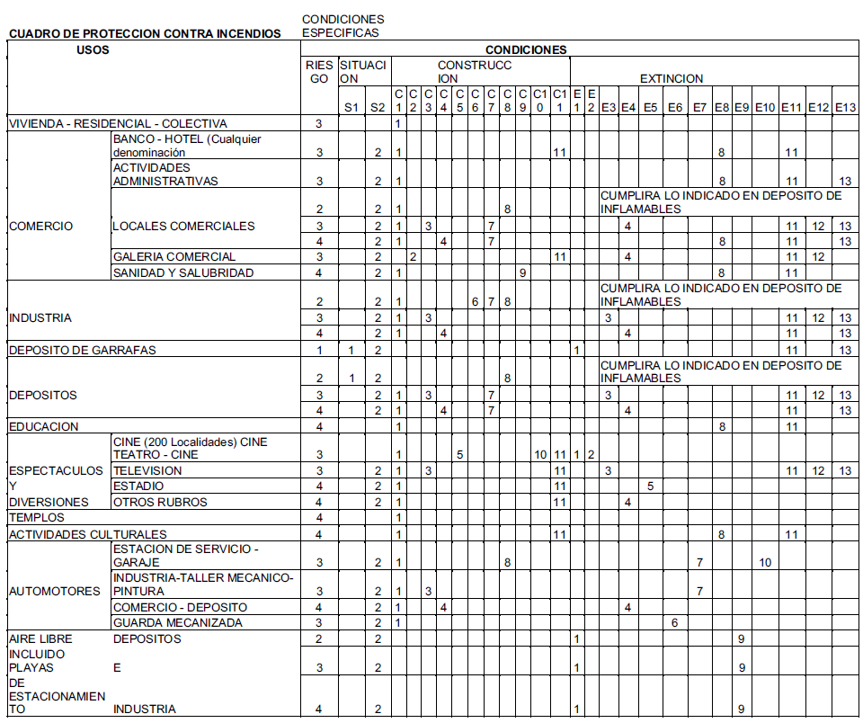

**SISTEMA DE DETECCION:**

Un sistema de detección de incendio es todo sistema que nos permia conocer con anticipación la existencia de un foco de fuego, humo o escape de gases para así poder actuar rápida y eficazmente.

Un sistema inteligente de detección, alarma y extinción de incendios, está formado por una central inteligente, elementos de iniciación de la alarma de incendio, sistemas de sonorización y aviso, de monitoreo y control y sistemas de extinción.

* Detectores de calor

-para temperatura fija: Producen una señal eléctrica al percibir una determinada temperatura crítica fija entre 68 y 79° (generalmente 20° por encima de la temperatura máxima normal. Consta de un elemento bimetálico o fusible que al alcanzar dicha temperatura cierra un circuito eléctrico.

-Para temperatura fija y/o diferencial: Además del sistema descrito arriba, tiene otro que detecta velocidades de incremento de temperatura (lim 8°c/min). Para ello consta de un diafragma con una válvula de compensación de presiones que permite el paso del aire a una velocidad controlada. Al aumentar la temperatura, el diafragma se mueve generando diferencias de presiones que si son muy altas la válvula no puede compensarlas y se produce una señal de alarma.

* Detector de humo (por ionización)-no aptos garaje, pero los más comunes-

-Ionización: Consta de una cámara censora que ioniza el aire que entra en ella y mide la ionización provocada en el mismo. Cuando el humo penetra en ella la ionización es menor, lo cual es detectado y dispara la alarma. El modelo más común tiene dos cámaras, una aislada y otra en contacto con el ambiente, comparando la ionización entre ellas.

-Fotoeléctrico: Tiene una fuente de luz y una cámara oscura con una lente y un sensor fotosensible en la cual pueden ingresar el humo. La fuente emite haces luminosos de modo que no incidan sobre el sensor, pero al ingresar el humo los haces se reflejan iniciando sobre el sensor fotosensible y disparando la alarma.

* Detector de llama (sensible a radiación infrarroja)

-Radiación infrarroja: Tienen un filtro que permite el paso de la radiación infrarroja y una lente convergente sobre una célula fotoeléctrica. Al producirse las llamas la radiación incide sobre la célula generando una corriente que activa la alarma.

-Radiación UV: constan de un tubo catódico que contiene un gas sensible a la radiación UV. Cuando el gas es excitado este se ioniza, produce una corriente eléctrica y se acciona la alarma.

**SISTEMA DE EXTINCION:**

**Sistema fijo: sistema de rociadores**

TUBERIA HUMEDA: Es el más sencillo y común. Cada línea se presuriza totalmente para que se descargue el agua inmediatamente después de la activación del rociador. Cuando el rociador se abre, el agua fluye y activa las válvulas de control y alarma, desde la cámara de retardo el agua llega a una alarma hidromecánica (independiente de la provisión de energía eléctrica de alarma). Se instalan en depósitos, fabricas, hospitales, tiendas, shoppings, viviendas, edificios de departamentos y oficinas.

TUBERIA SECA: Las tuberías de distribución y ramales están cargados de aire comprimido o nitrógeno en vez de agua. Cuando un rociador se activa, la perdida de presión permite la apertura de la válvula de control llenando el sistema con agua. Estas se instalan en áreas y locales sometidos a bajas temperaturas con riesgo de heladas, depósitos sin calefacción.

* Rociadores

Los rociadores automáticos son dispositivos termosensibles diseñados para reaccionar a temperaturas predeterminadas produciendo en forma automática la liberación de un chorro de agua que distribuyen en formas y cantidades específicas sobre zonas designadas; los rociadores automáticos distribuyen agua automáticamente sobre un fuego para extinguirlo totalmente o para impedir su propagación en caso de que el foco inicial estuviera fuera de su alcance o si el fuego fuese de un tipo que no se pudiese extinguir por medio del agua descargada por los rociadores. El agua pasa a las boquillas de descarga de los rociadores a través de un sistema de tuberías, generalmente suspendido o elevado, estando los rociadores conectados a intervalos a lo largo de las tuberías.

Condiciones que deben cumplir:

-Fusibles metálicos o con ampolletas que actúa a una temperatura de 68 a 79 °C

-Rociadores cada 9 m2

-Separación máxima entre ellos de 3,66 y 1,83m respecto a los muros.

Calculo:

1-Calcular la demanda de caudal y presión en la válvula de entrada del sistema

2-Identificar la clasificación de la ocupación protegida.

3-Seleccionar el tamaño del área de operación de rociadores (Área de Diseño).

4- Determinar el número de rociadores contenidos en el área de diseño.

***Nr = Ad/Ar***

5-Para poder calcular la demanda de agua según el riesgo que nos ocupa, es necesario definir el factor K del rociador:

**Qr = K √p**

Siendo el caudal de los rociadores aproximadamente: Caudal Rociadores QR = 70.000 – 100.000 L

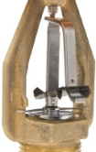Este dispositivo puede ser de dos tipos:

**Fusible de disparo.** El tapón se mantiene en posición por un mecanismo formado por dos placas metálicas unidas con una soldadura, con un punto de fusión cuidadosamente calibrado. En un incendio, el calor generado ablanda la soldadura, haciendo que la presión del agua que actúa sobre el tapón desarme el sistema y haga saltar el tapón, permitiendo la salida del líquido. El agua sale por el orificio e incide contra una lámina, diseñada para distribuir el chorro a manera de lluvia (deflector).

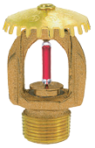**Bulbo termosensible.** Un bulbo de vidrio mantiene el tapón en su lugar y contiene en su interior un líquido que no llena el bulbo, quedando un espacio libre. Cuando el calor de un fuego actúa sobre el bulbo, el líquido hierve y la presión del vapor rompe el vidrio, libera el tapón y entonces sale el agua a presión, vertiéndose sobre el deflector que la pulveriza formando un chorro de agua nebulizada.  
Estos procesos pueden tardar más o menos dependiendo de la tasa de liberación de calor circundante al rociador, de la distancia entre el rociador y el techo, de la distancia entre el rociador y el piso, de la inclinación del techo, entre otros.

**Extintores semifijos**

Las bocas de incendio conectan con la cañería de incendio con las mangueras, constituidas por bronce, compuestas por una válvula exclusa con boca de roscada para conectar la manguera. El montante donde se alimenta los hidrantes puede ser de columna húmeda o seca; húmeda en caso de que se alimente del tanque de agua de uso sanitario, en tal caso deberá contar con una válvula de retención, para que cuando el camión de bombero inyecte agua, no llene el tanque. La columna seca no tiene conexión con el tanque de uso sanitario y funciona el sistema, solo cuando el camión de bombero se conecta.

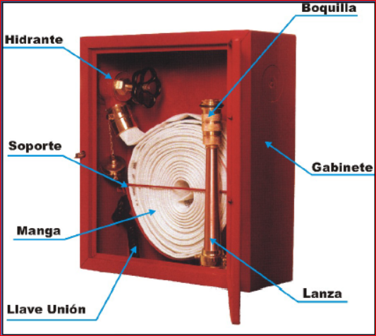

**EXTINTORES MÓVILES:**

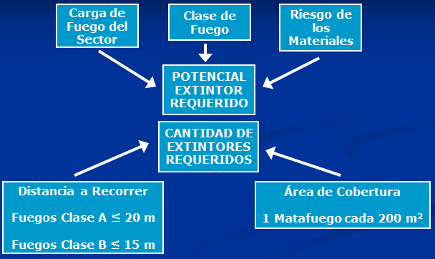

Prácticamente todos los incendios son pequeños al originarse y podrían extinguirse sin dificultad si se aplicase rápidamente el tipo y cantidad apropiada de agente extintor.

Los extintores constituyen la primera, y quizás la más importante, línea de defensa contra el fuego y deben instalarse independientemente de cualquier otra medida de control.

Los emplazamientos de extintores montados en paredes o columnas pueden marcarse fácilmente pintando una banda o rectángulo rojo por encima de ellos. También es aconsejable pintar de rojo el fondo de la zona donde se monte.

-Tener en cuenta en su distribución el área de que está protegiendo, la fácil movilidad.

-Revisión periódica, plazos no inferiores al año.

-De fácil acceso y visibilidad, en cuanto a su ubicación.

**Formas de extinción**

**Eliminación del Combustible**.

**Sofocación**: es cuando se retira el oxígeno de la combustión

**Inhibición**: se elimina la reacción en cadena. Los radicales libres del agente extintor, reaccionan con los radicales libres de la combustión en una reacción endotérmica, que absorbe calor, y corta la reacción en cadena. Los extintores de Polvo Polivalente ABC se basan en este principio.

**Refrigeración**: en este caso el agente extintor absorbe calor procedente de de la combustión, al disminuir la energía calórica, el proceso de oxi-reducción se ralentiza llegando a paralizarse. Sería el caso como en el ejemplo anterior del extintor de Polvo Polivalente ABC o del agua.

**Tipos de extintores**

**Matafuegos soda-ácido:** agente extintor el agua, no de forma de agua pura sino como solución de bicarbonato de sodio. Enfriamiento

**Extintor tipo agua pura:** funcionamiento como un gran sifón de soda, caudal y alcance apreciable. Enfriamiento

**Extintor CO2:** contiene CO2 licuado a presión. Sofocación.

**Extintores de polvo químico seco:** contiene este polvo que se presuriza con gas carbónico.

**Extintores de espuma:** agua más sustancia espumígena dentro de un recipiente. El gas carbónico le da alcance. La espuma sofoca el fuego, separando el combustible ardiendo del aire que lo alimenta con oxígeno.

El agua es el gran agente extintor para fuegos de clase A, pero es contraproducente en fuegos clase B y puede ser fatal usarla en fuegos clase C.

El gas carbónico, anhídrido carbónico o CO2 es el gran agente extintor de los fuegos de clase B y C (El gas carbónico actúa desplazando el aire de la zona de fuego impidiendo de este modo el contacto entre el oxígeno del aire y el combustible, haciendo cesar el fenómeno de la combustión).

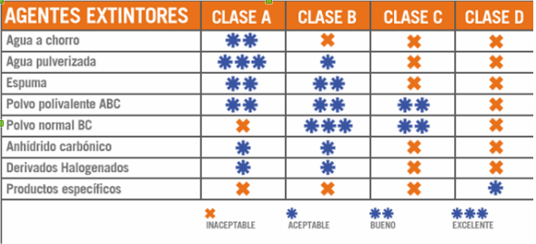También cierto polvo químico seco, bicarbonato de sodio y diversas clases de espumas obtenidas de diversas formas.

Criterios a tener en cuenta para la ubicación de los matafuegos:

Favorezcan una distribución uniforme.

• Sean de fácil acceso.

• Estén relativamente libres de obstáculos.

• Estén cerca de los trayectos normalmente recorridos.

• Estén cerca de las puertas de entrada y de salida.

• No estén expuestos a sufrir daños físicos.

• Sean fácilmente visibles.

**Forma de usar los extintores de incendio**

1. Reconocer ubicación del extintor
2. Seleccionar el extintor adecuado
3. Transportar el extintor hasta el foco de incendio
4. Operación del extintor

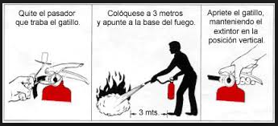

**GAS HALÓN:**

El halón es un gas extintor de incendios usado anteriormente. Los halogenados son productos químicos que tienen la capacidad de extinguir el fuego mediante la captura de los radicales libres que se generan en la combustión.

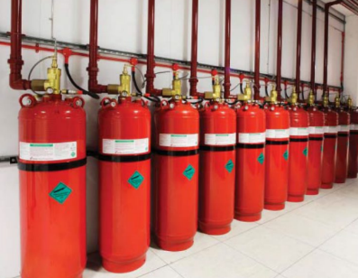Se determinó que el halón producía daños a la capa de ozono por lo que fue retirado del mercado donde resultaban ser una de las sustancias más eficaces para el combate de incendios. Además de la alta efectividad del halón, este contaba con otras propiedades tales como la baja toxicidad y el no provocar daños ni dejar residuos sobre los equipos electrónicos y eléctricos sobre los cuales se descargaban.

Los sistemas de agentes halogenados se consideran generalmente útiles para los siguientes tipos de riesgos:

* Cuando se requiere un agente limpio o más limpio que el CO2.
* Cuando es necesario realizar una descarga de inundación total en ambientes habitables.
* Cuando sea necesario una rápida extinción.
* Cuando existen circuitos eléctricos o electrónicos con corriente eléctrica, o instalaciones o equipos energizados
* Entre otros.

En su reemplazo se utiliza el gas inergén, que es una mezcla de gases (nitrógeno, argón y dióxido de carbono) es incoloro e inodoro. También se denomina agente limpio porque no deja rastros al utilizarlo. Éste gas extingue el fuego gracias al desplazamiento del oxígeno, a diferencia del halón, que se combina con él.

El inergén se suele instalar como medio de extinción de incendios en estancias cerradas, tales como centros de proceso de datos. Para ello se habilita una pequeña sala donde se ubican las bombonas de gas.

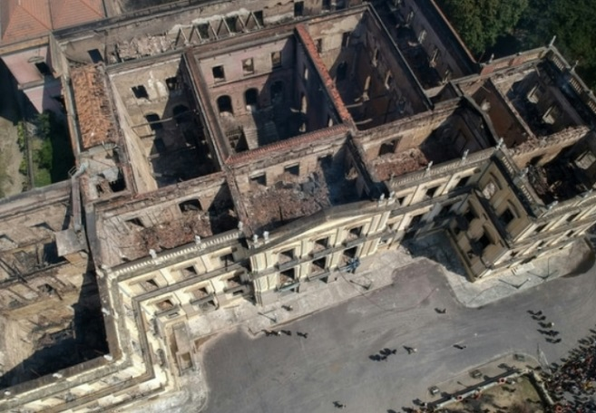Su utilización es esencial en lugares tan importantes como museo o sitios históricos. Un ejemplo de lo valiosas que son estas medidas, es el trágico incendio que se produjo en el museo nacional de Brasil que se pudo haber evitado si las demandas a lo largo de las décadas hubieran sido atendidas.

En el mismo no se instaló ningún sistema antiincendios. Solo teníamos extintores y empleados y alumnos entrenados para evacuar en caso de un desastre.

**COMO ACTUAR FRENTE A UN INCENDIO:**

* Evacuación por zonas despejadas.
* Se bajará por escaleras y no por ascensores.
* Cortar el flujo eléctrico.
* En caso de alta tensión solo después de usar sustancias extintoras. Hay que disponer de alumbrado de emergencia.
* Retirar combustibles.
* En recintos cerrados, sobre todo tras emplear sustancias extintoras que desplacen oxígeno, ventilar bien para que no se concentren gases que puedan originar explosiones.
* Como el fuego se puede reavivar seguir enfriando el combustible y vigilar tras su aparente enfriamiento.

**REGLAS:**

1- Mantener la calma: al descubrir un incendio, debemos invertir unos segundos para decidir claramente nuestra acción y que nos permitirá actuar en forma eficaz y segura.

2-Dar alarma: al descubrir un incendio primero se dará la voz de alarma a los que nos rodean.

3-Combatir el incendio: mediante el uso de extintores o mangueras contra incendio, según la necesidad y el tipo de incendio.

4-Acercarse: al fuego barriendo la superficie de un lado a otro en forma progresiva cuidando de no salpicar combustible.

5- Si son varios los que participan para controlar la emergencia de forma ordenada

6- Manténgase actuando: en caso de no poder apagar el fuego mediante el empleo de equipos contra incendio, hay que mantener el combate hasta la llegada del apoyo externo.

